# 环境和相关文件配置

1.需要完成pycharm的安装，并且在pytorch官网中根据电脑配置进行下载库

2.完成依赖包的下载，可以直接根据项目文件夹中的requirementsult文本文件进行环境配置。即在pycharm终端输入以下下命令（可以镜像源下载 -i）：

pip install -r requirements.txt

3.安装完成上述环境后，需要在PyCharm 中配置外部工具 Qtdesigner 和 PYUIC。

4..最后设置detect_logicwd.py中的model_init函数中的参数，其中的device参数连接摄像头，把其调置与摄像头序号对应（一般电脑摄像头序号为0，外接设备依次递增）

# 如何使用

登录与注册页面，可以直接运行main_logic.py可以直接进入登录界面，在完成登录与注册后可直接跳转到检测主页面。另外也可以直接运行detect_logicwd.py文件可以直接打开检测页面。

# 具体用法

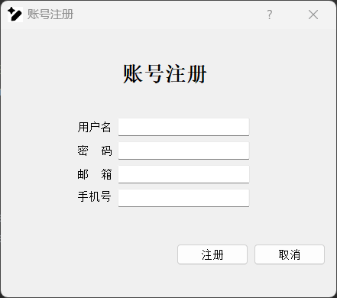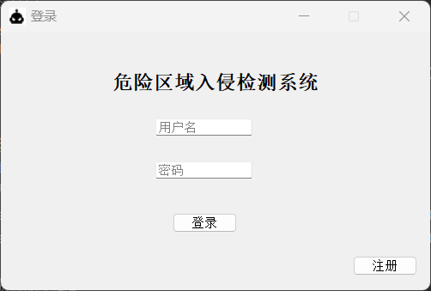1.登录与注册，在登录页面可以直接点击右下角的注册，注册一个新账号后直接可以用来登录，点击登录按钮后跳转到检测页面：

其中登录注册的信息保存在了项目主文件夹中的userInfo.csv表里，管理员可以直接打开该表进行对注册用户的增删改查等操作

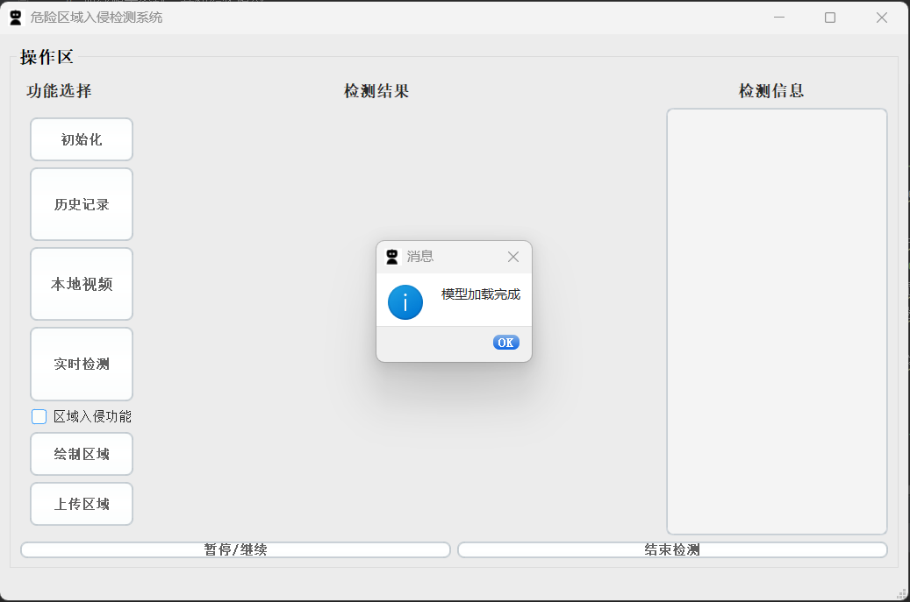2.主检测页面功能按钮都位于左边，基本使用流程为先点击最上面的初始化按钮，点击初始化后会进行模型导入，导入完成后弹窗提醒。

3.然后根据自己的需求进行选择，其中可以选择本地视频和实时检测，两个按钮分别对应两个不同的功能，当选择本地视频时，系统会自动弹出视频存放的文件夹，如下图：

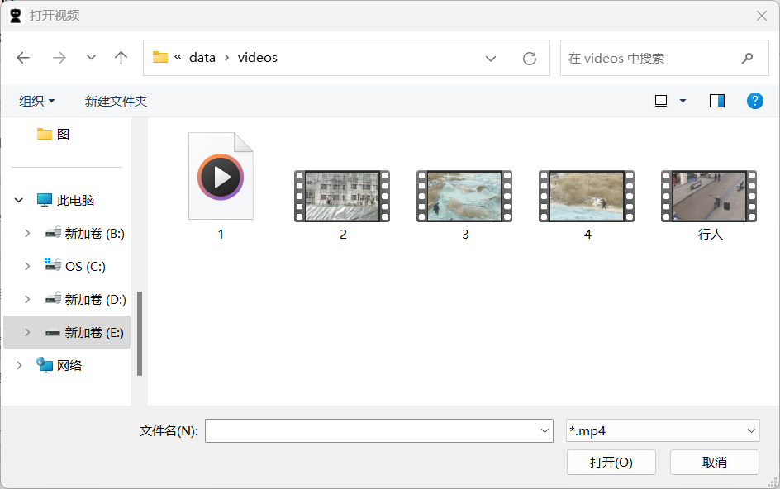

4.危险区域的设置也有两种方法，一个是直接利用鼠标进行绘制，点击此按钮后鼠标会变成一个十字型光标，直接在图像上点击即可完成危险区域的设置，如下图：

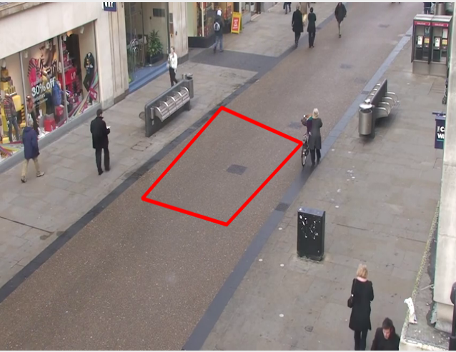

第二种就是传入指定坐标值进行设置，设置指定坐标的JSON文件在项目主文件夹下的ruqin文件夹下，直接修改即可，具体操作说明如下图：

点击上传区域按钮，会自动跳入ruqin文件夹下：

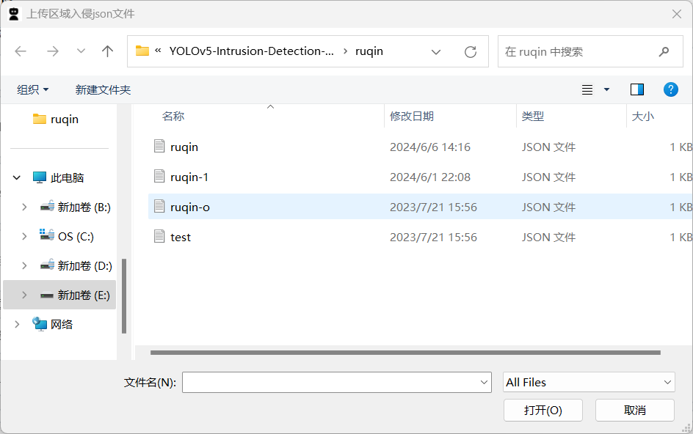

然后对该文件夹下的文件进行修改或添加，如下例：



修改完成后打开即可上传危险区域，上述坐标值的效果如下：

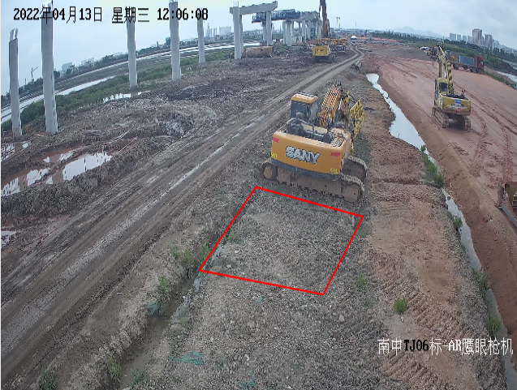

5.然后就是区域内检测功能的打开，需要对区域入侵功能的选项框进行勾选，否则为正常的目标检测，打开后的效果图如下

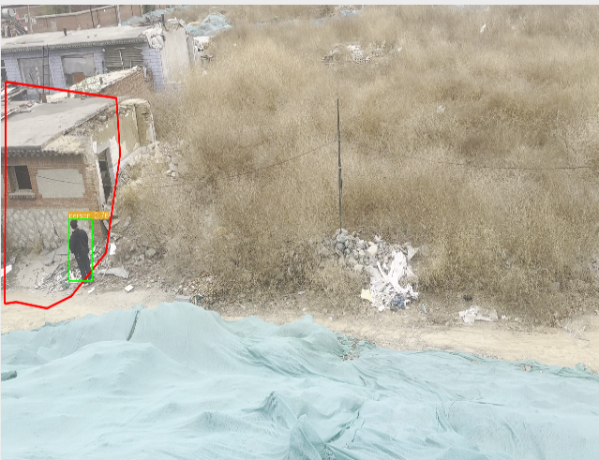

6.最后的历史记录按钮用来记录入侵记录，点击即可查看。如下图。

